**UBND HUYỆN ĐIỆN BIÊN**

**TRƯỜNG THCS XÃ POM LÓT**

**LỄ KẾT NẠP ĐOÀN VIÊN MỚI CHO CÁC EM ĐỘI VIÊN ƯU TÚ**

**Năm học 2023 – 2024**

Ngày 26/3/2024 được sự nhất trí, tạo điều kiện của Chi bộ và BGH trường THCS xã Pom Lót , BCH chi Đoàn Trường THCS xã Pom Lót tổ chức Lễ kết nạp Đoàn viên cho 94 Thanh thiếu niên ưu tú, được đứng vào hàng ngũ Đoàn TNCS Hồ Chí Minh. Đây là một trong những hoạt động nằm trong chương trình công tác Đoàn và phong trào thanh niên năm học 2023 - 2024; kỷ niệm 93 năm ngày thành lập Đoàn TNCS  Hồ Chí Minh 26/3/1931 - 26/3/2024.  
   Tham dự buổi lễ kết nạp Đoàn viên mới có sự góp mặt của Cô giáo Trần Thị Bích Nga Bí thư Chi bộ - Hiệu trưởng nhà trường.

  Đặc biệt về dự Lễ kết nạp Đoàn viên mới còn có 94 thanh niên là học sinh ưu tú đã được giác ngộ qua lớp bồi dưỡng cảm tình Đoàn và các đồng chí là đoàn viên giáo viên trong Chi Đoàn trường THCS xã Pom Lót.

Trong đợt kết nạp đoàn viên mới lần này, có 94 thanh thiếu niên ưu tú là HS của khối 9 trường THCS xã Pom Lót. Các em đã có nhiều thành tích xuất sắc trong học tập, trong các hoạt động của Đội, thanh niên, các em đã thể hiện tinh thần xung kích của thanh niên trong một thời gian dài phấn đấu và qua bình xét các tiêu chí từ các Chi đội, từ xem xét theo dõi của thầy cô giáo, của BGH nhà trường. Kể từ đây các em đã thực sự trưởng thành, các em được mang trên mình chiếc huy hiệu Đoàn, các em được hát bài truyền thống Đoàn TNCS Hồ Chí Minh, được thể hiện mình, được tham gia, xung kích trên các mặt hoạt động của thanh niên.

Trong buổi Lễ kết nạp Cô giáo Trần Thị Bích Nga Bí thư Chi bộ - Hiệu trưởng nhà trường phát biểu chúc mừng các em đã chính thức đứng trong hàng ngũ của Đoàn TNCS Hồ Chí Minh và mong muốn các em luôn luôn phấn đấu và đạt kết quả cao trong học tập, không ngừng rèn luyện, tu dưỡng phẩm chất đạo đức, tích cực học tập, sống và làm việc theo gương Bác Hồ vĩ đại, luôn là tấm gương sáng cho các em Đội viên noi theo.

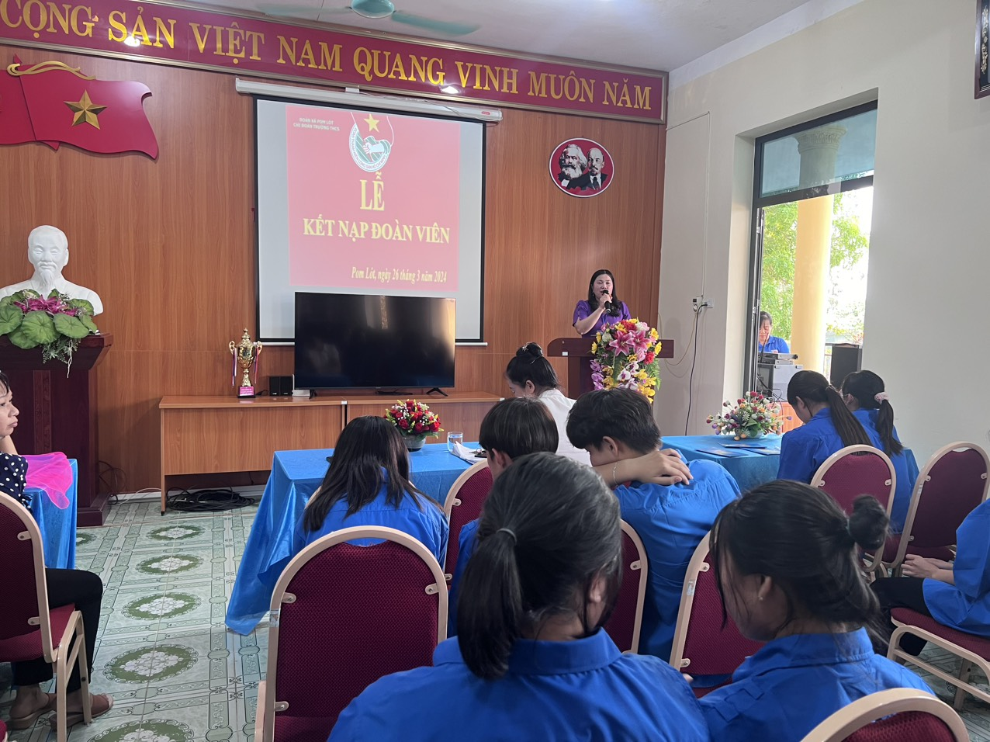

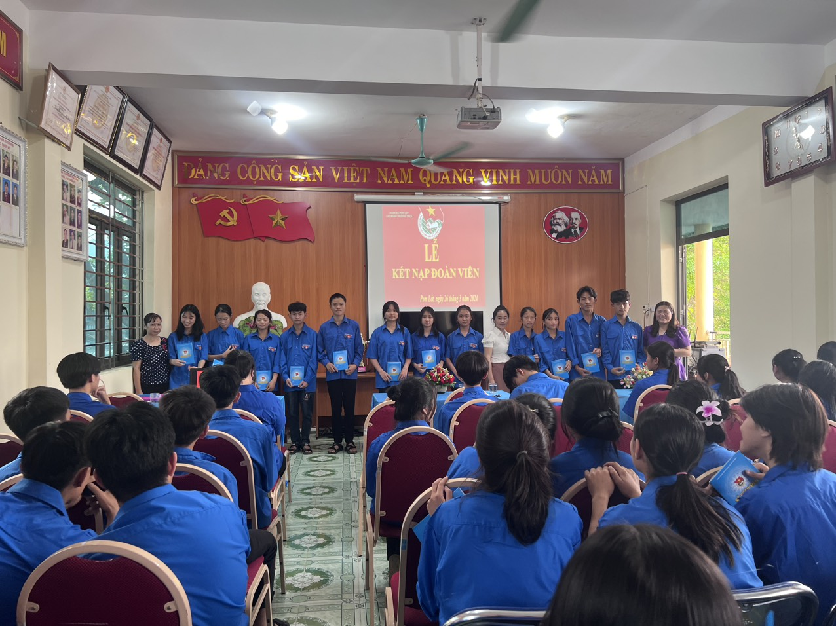

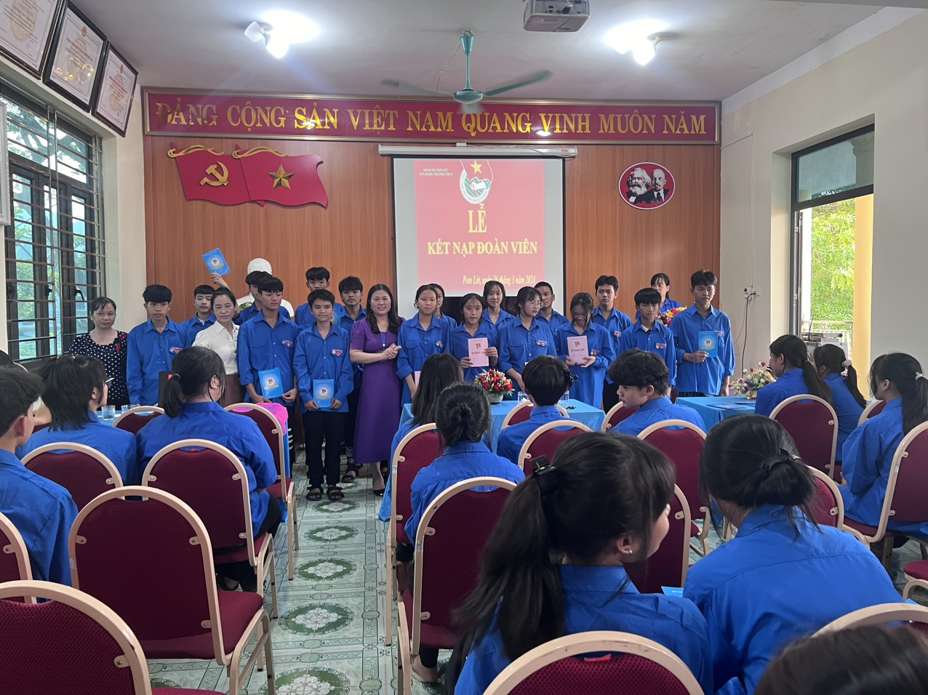

*Cô giáo Trần Thị Bích Nga – Bí thư Chi bộ - Hiệu trưởng nhà trường trao huy hiệu Đoàn và sổ Đoàn viên cho các em Đoàn viên mới*

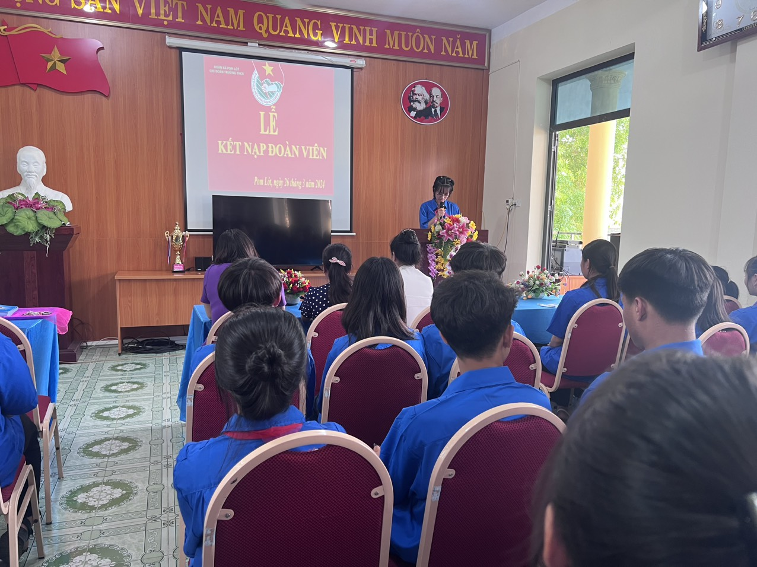

*Em Nguyễn Thị Thanh Huyền đại diện cho các bạn lên phát biểu cảm tưởng*

*và lời hứa của Đoàn viên mới*

Buổi Lễ kết nạp Đoàn viên mới năm 2024 diễn ra trong không khí trang trọng, nghiêm túc, đúng nghi thức, để lại trong ký ức mỗi đoàn viên thanh niên niềm tự hào, khơi dậy ý thức trách nhiệm, ý chí phấn đấu để trở thành con ngoan, trò giỏi, những chủ nhân tương lai của đất nước.